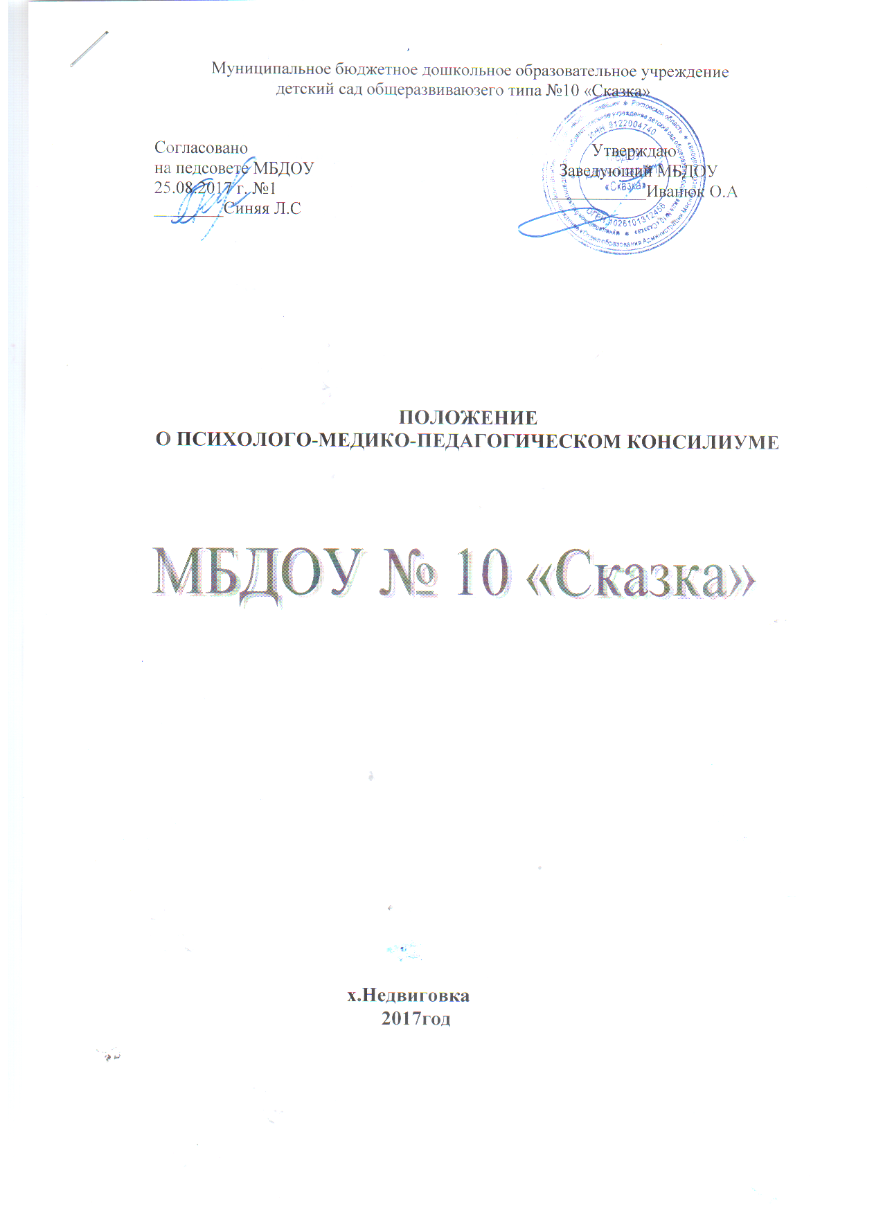

ПОЛОЖЕНИЕ
О ПСИХОЛОГО-МЕДИКО-ПЕДАГОГИЧЕСКОМ КОНСИЛИУМЕ
Раздел 1. Общие положения
- Настоящее положение регулирует деятельность психолого-медико-педагогического консилиума Муниципального дошкольного образовательного учреждения детский сад общеразвивающего типа №10 «Сказка»(далее – МДОУ).
- Психолого-медико-педагогический консилиум (в дальнейшем - ПМПк) является структурным подразделением образовательного учреждения. Деятельность ПМПк направлена на решение задач, связанных со своевременным выявлением детей с особыми образовательными потребностями, организацией психолого-медико-педагогического сопровождения их образования, исходя из индивидуальных особенностей развития каждого ребенка .
- Психолого-медико-педагогический консилиум в своей деятельности руководствуется Уставом образовательного учреждения, Законом Российской Федерации "Об образовании", письмом Министерства образования РФ от 27 марта 2000 г. №27/901 - 6 «О психолого-медико-педагогическом консилиуме (ПМПк) образовательного учреждения», настоящим положением, другим действующим законодательством в сфере образования, защиты прав детей.
- Порядок открытия и ликвидации, условия материально-технического обеспечения, финансирования деятельности ПМПк, а также контроля над его работой определяются МДОУ.
Раздел 2. Цель и задачи ПМПк
2.1. Цель ПМПк: обеспечение диагностико-коррекционного, психолого-медико-педагогического сопровождения обучающихся групп с особыми образовательными потребностями исходя из реальных возможностей и в соответствии со специальными образовательными потребностями, возрастными и индивидуальными особенностями, состоянием соматического и нервно-психического здоровья, для получения ими качественного образования.
2.2.Задачи ПМПк:
- выявление характера и причин отклонений в обучении и поведении воспитанников;
- выявление актуальных и резервных возможностей развития обучающихся;
- профилактика физических, интеллектуальных и эмоционально-личностных перегрузок и
срывов;
- анализ и организация исполнения рекомендаций психолого-медико-педагогической комиссии, отдельных специалистов, обследовавших детей;
- определение и конкретизация специальных условий, содержания и способов организации психолого-медико-педагогического сопровождения детей с особыми образовательными потребностями;
- разработка учебно-воспитательных мероприятий, программ психолого-педагогической и медико-социальной помощи, а также их корректировка на основе анализа эффективности;
- консультирование родителей (законных представителей), педагогических, медицинских и социальных работников, представляющих интересы ребенка;
- внесение в администрацию образовательного учреждения предложений по обеспечению
доступности и адаптивности образования к уровням и особенностям развития детей;
- участие в просветительской деятельности, направленной на повышение психолого-
педагогической, медико-социальной и правовой культуры педагогов, родителей, детей.
Раздел 3. Организация работы ПМПк
3.1. Индивидуальное обследование ребенка специалистами ПМПк осуществляется по инициативе родителей (законных представителей) или сотрудников образовательного учреждения с согласия родителей (законных представителей) на основании письменного заявления или договора между образовательным учреждением и родителями (законными представителями) воспитанников. Медицинский работник, представляющий интересы ребенка в образовательном учреждении, при наличии показаний и с согласия родителей (законных представителей) направляет ребенка в детскую поликлинику.
Групповая диагностика проводится по запросу администрации (родителей или законных представителей).
- Обследование проводится каждым специалистом ПМПк индивидуально с учетом реальной возрастной психофизической нагрузки на детей. По данным обследования каждым специалистом составляется заключение и разрабатываются рекомендации.
- На каждого обследованного ребенка заполняется индивидуальная карта развития, в которую вписываются все данные индивидуального обследования, заключения и рекомендации.
- На заседании ПМПк обсуждаются результаты обследования ребенка каждым специалистом, составляется коллегиальное заключение ПМПк. Коллегиальное заключение содержит обобщенную характеристику состояния психофизического развития ребенка (общую характеристику группы) и программу специальной (коррекционной) помощи, обобщающую рекомендации специалистов. Коллегиальное заключение ПМПк и рекомендации подписываются председателем и всеми членами ПМПк (разборчиво).
- Изменение условий получения образования (в рамках возможностей, имеющихся в учреждении) осуществляется по заключению ПМПк и заявлению родителей (законных представите лей).
- Заключения специалистов, коллегиальное заключение и рекомендации, касающиеся отдельных воспитанников доводятся до сведения родителей, (законных представителей), педагогов в доступной для понимания форме. Предложенные рекомендации реализуются только с их письменного согласия.
- Заключения по группе доводятся до сведения работающих в ней педагогов.
- В период реализации рекомендаций ребенку, воспитатель отслеживает своевременность и правильность оказания ему психолого-педагогической и медико-социальной помощи, ее эффективность, динамику развития ребенка и выходит с инициативой повторных обсуждений на ПМПк.
- При необходимости углубленной диагностики и (или) разрешения спорных вопросов специалисты ПМПк рекомендуют родителям (законным представителям) обратиться в психолого-медико-педагогическую комиссию района.

- Периодичность проведения консилиумов определяется реальным запросом на комплексное, всестороннее обсуждение проблем детей с особыми образовательными потребностями.
- Заседания ПМПк подразделяются на плановые и внеплановые и проводятся под руководством председателя. Плановые консилиумы проводятся не реже одного раза в квартал.
- Специалисты ПМПк выполняют работу в рамках основного рабочего времени, составляя индивидуальный план работы в соответствии с реальным запросом на осуществление психолого-педагогического и медико-социального сопровождения детей с проблемами в развитии. Специалистам может быть установлена доплата за увеличение объема работ, размер которой в соответствии со статьями 32 и 54 Закона Российской Федерации "Об образовании" определяется образовательным учреждением самостоятельно.
- Консилиум работает во взаимодействии с муниципальными и областными психолого-медико-педагогическими комиссиями.

Раздел 4. Формы учета деятельности специалистов ПМПк

4.1. Журнал записи детей на ПМПк.

4.2. Журнал регистрации заключений и рекомендаций специалистов и коллегиального заключения и рекомендаций ПМПк.

4.3. Журнал комплексного динамического наблюдения за ребенком, включающий:

- протокол первичного обследования ребёнка, в который входят: медицинское, психологическое, логопедическое и педагогическое представления (результаты обследования на начало года);
- рекомендации и Программу индивидуальной коррекционной работы с ребенком (вносятся по результатам первичного комплексного обследования ребенка специалистами - членами ПМПК);
- дневник динамического наблюдения с фиксацией:

времени и условий возникновения проблемы,мер, предпринятых до обращения в ПМПк, и их эффективности,сведений о реализации и эффективности рекомендаций ПМПк.

- промежуточные диагностические материалы и результаты диагностик на конец года;

- заключения, составленные медиком, психологом, учителем-логопедом, а такжесоциально-педагогическую характеристику, составленные воспитателями (на конец года).

4.4. График плановых заседаний ПМПк.

4.5. Протоколы заседаний ПМПк.
Раздел 5. Порядок создания ПМПк.
5.1. Консилиум является объединением носителей психолого-педагогической, родительской, медицинской, правовой культуры.
5.2. Психолого-медико-педагогический консилиум создается приказом руководителя образовательного учреждения при наличии соответствующих специалистов.
5.3. ПМПк осуществляет свою деятельность в соответствии с уставом образовательного учреждения и положением о психолого-медико-педагогическом консилиуме школы и утвержденным руководителем образовательного учреждения.
5.4. Председателем ПМПк назначается заместитель руководителя образовательного учреждения по воспитательной и методической работе.
5.5. В состав постоянных членов Консилиума по приказу заведующего учреждением вводятся постоянные специалисты:
- педагог-психолог;
- учитель-логопед;
- медицинский работник.
Состав ПМПк может варьироваться в зависимости от характера возникшей проблемы.
Участвуют специалисты:
- детский психоневролог;
- воспитатели;
- члены родительского комитета;
- дополнительно привлекаемые специалисты.

  - В случае необходимости для работы в консилиуме могут привлекаться (по договору) специалисты, не работающие в данном образовательном учреждении (психиатр, педиатр, невролог, сурдопедагог, другие специалисты).
5.6.Специалистами консилиума ведется следующая документация:

- журнал записи и учета детей, нуждающихся в психолого-педагогической и медико-социальной помощи;
- заключения и рекомендации специалистов (в журнале);
- коллегиальные заключения и рекомендации ПМПк (в журнале);
- карты развития детей;
- протоколы заседаний консилиума;
- аналитические материалы.
У председателя консилиума находятся нормативные правовые документы, регламентирующие деятельность ПМПк; список специалистов ПМПк; расписание работы специалистов и консилиума.
5.7.Ответственность за организацию и результаты деятельности ПМПк несет руководитель образовательного учреждения.
Раздел 6. Обязанности и права членов ПМПк
6.1.Специалисты ПМПк имеют право:
- вносить в администрацию образовательного учреждения предложения по обеспечению профилактики физических, интеллектуальных и эмоциональных перегрузок и срывов, организации лечебно-оздоровительных мероприятий и созданию психологически адекватной образовательной среды;
- вносить предложения по работе консилиума и обсуждаемым проблемам;
- выбирать и использовать методические средства в рамках своей профессиональной компетенции и квалификации.
6.2.Специалисты ПМПк обязаны:
- не реже одного раза в квартал вносить в карту развития ребенка сведения об изменениях в состоянии развития ребенка в процессе реализации рекомендаций;
- руководствоваться в своей деятельности профессиональными, этическими принципами, нравственными нормами; сохранять конфиденциальность сведений, неадекватное использование которых может нанести ущерб здоровью, психологическому состоянию ребенка и его семье;
- защищать всеми законными средствами на любом профессиональном, общественном и государственном уровне права и интересы детей и их родителей (законных представителей).

